Conteúdo : Benefícios do Pilates para a coluna escoliótica.
Palavra - chave: fisioterapia.

Referencias:
http://www.institutopilates.com.br/beneficios-do-pilates-para-a-coluna-escoliotica/
http://www.herniadedisco.com.br/espaco-dr-coluna/artigos/pilates-corrige-desvios-e-fortalece-a-coluna/
http://blogpilates.com.br/metodo-pilates-para-escoliose/
http://revistapilates.com.br/2017/05/23/pilates-para-escoliose/
http://revistapilates.com.br/2011/10/27/pilates-x-escoliose/
http://revistapilates.com.br/2013/10/22/beneficios-da-atividade-fisica-para-quem-tem-escoliose/

Título:
Você sabe diagnosticar escoliose?
Saiba tudo sobre escoliose.
Sabia o Pilates pode ajudar na escoliose?

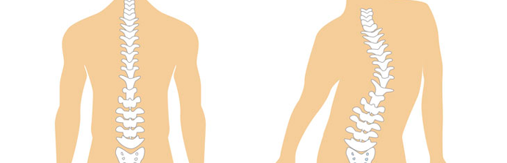
Escoliose é uma termo dado a um desvio na coluna, ela demonstra curvaturas, alterando a coluna vertebral, resultando uma deformidade. Um dos principais métodos da fisioterapia que pode ajudar na recuperação é o Pilates.

O que é escoliose?
A escoliose é uma curva lateral na coluna vertebral, caracterizado pela inclinação, rotação e extensão das vértebras. Ela pode ser diagnosticada ainda na infância, na adolescência, nessa fase o ritmo de crescimento é muito acelerado podendo afetar a coluna, também podendo começar na vida adulta.
Essa alteração na coluna está presente a mais de 3% da população mundial
A escoliose se apresenta por alguns motivos. Pode ser por má formação ou relacionada com outras doenças. Apesar de estudos o motivo ainda não foi comprovado com veracidade, 85 % dos diagnósticos a causa foi desconhecida.
Segundo o estudo do Departamento de Ciências Farmacêuticas, da UFSC, a escoliose quando apresenta flexibilidade e ainda não está estruturada ela tem mais possibilidades e facilidades para corrigir e estabilizar a coluna, como na infância pois o corpo está em constante mudança.

Tipos de escoliose:
Adaptação:
É uma diferença no comprimento dos membros inferiores, surgindo uma adaptação do próprio organismo com a situação.

Má formação:
Acontece ao longo do desenvolvimento do feto, apesar de não ser reversível a doença, os tratamento começam mediante ao nascimento prevenindo dores e complicações no futuro.

Neurológica:
Ela se desenvolve com outras patologias junto, associadas a doenças neurológicas e musculares, como: paralisia cerebral, traumatismo, distrofias musculares.

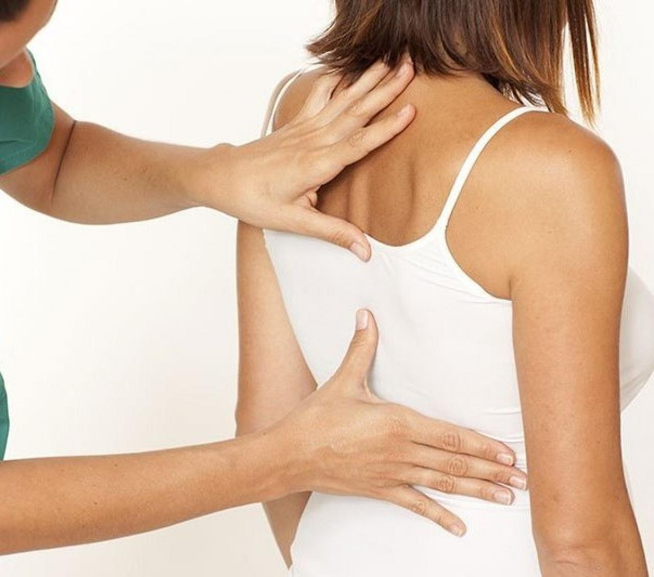
(https://www.google.com.br/url?sa=i&rct=j&q=&esrc=s&source=images&cd=&ved=0ahUKEwix7fbzm8rVAhVls1QKHaBBCa8QjB0IBg&url=http%3A%2F%2Fwww.equilibrium.med.br%2Fnoticias%2F129%2Fdores-nas-costas-descubra-como-o-rpg-pode-te-ajudar%2F&psig=AFQjCNEg5iUcN3ALp_TVD_CN4zscn6Coaw&ust=1502370369336618)

Identificando a escoliose:
Ela pode se apresentar por alguns sinais físicos como:
- Ombros desalinhados
- Quadril desalinhado, um lado do quadril mais alto que o outro
- Cintura desigual, o corpo pendendo para um lado.
- Pernas com tamanhos diferentes, uma maior que a outra.
Outros sinais que você pode observar são as dores na coluna, dores diárias, dores se estiver realizando alguma atividade, isso pode ser um aviso. Sempre fiquei atento.

E como o Pilates ajuda?
Os métodos do pilates podem oferecer benefícios ao paciente como:
- Fortalecimento.
- Alongamento.
- Equilíbrio corporal.
- Reduzir tensões musculares
- Alívio de dores.
- Prevenindo o agravamento da doença.

Para acontecer o tratamento de fisioterapia feito com pilates, depende de alguns fatores, esses são, o tamanho e a localização da curvatura da coluna, a idade e o grau de evolução. Antes de começar o tratamento o paciente faz uma série de exames como avaliação funcional, estética e radiológica, para que o fisioterapeuta faça sua metodologia com um tratamento adequado.
A finalidade do tratamento com o Pilates na escoliose, é evitar que a deformidade continue.
Lembre - se os tratamentos fisioterápicos só poderão ser realizados após uma avaliação de um médico especialista.

